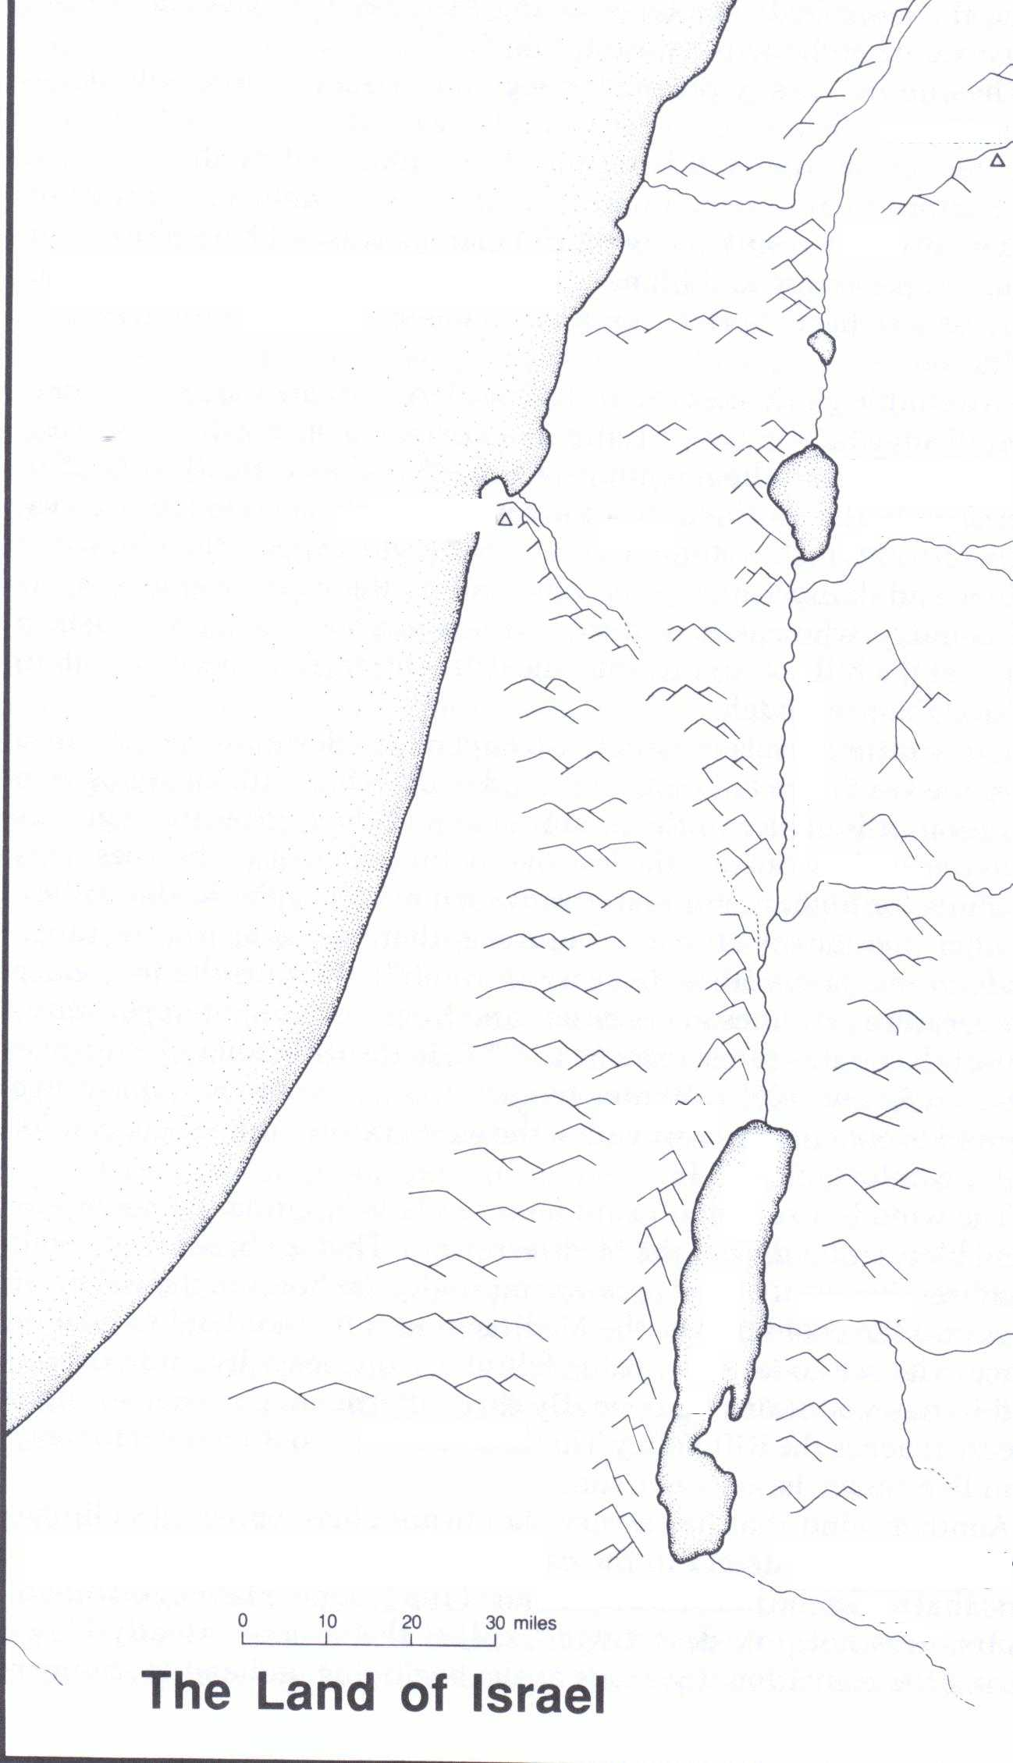
1
2
3
4
A
B
C
D
E
f
g
h
i
j
k
L
M
N
O
P
Q
R
S
T
U
V
W
X
Y
Z
AA
BB
CC
EE
FF
HGG
hh
ii
DD
jj
kk

